课时作业(二十三)
[基础小题]
1．如图所示，为某种用来束缚原子的磁场的磁感线分布情况，以O点(图中白点)为坐标原点，沿z轴正方向磁感应强度B大小的变化最有可能为( )
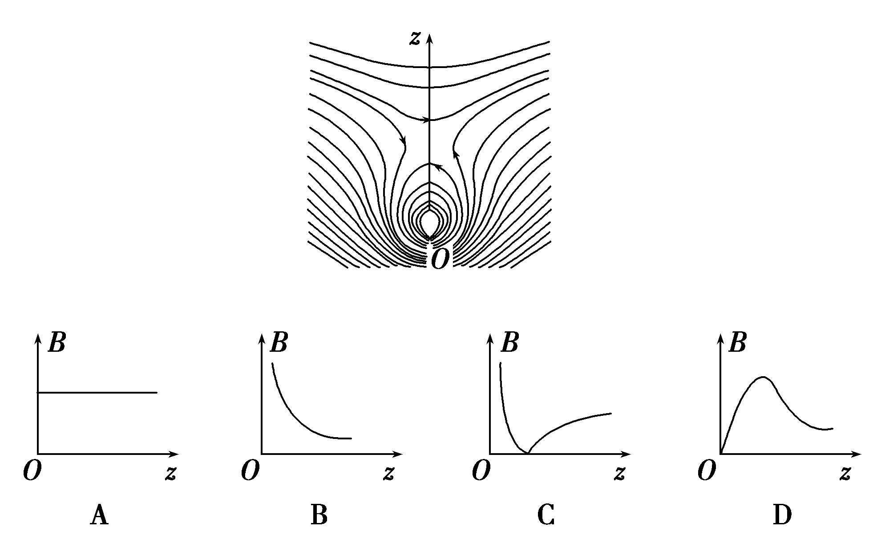
[解析] 根据磁感线的疏密表示磁感应强度的大小可知，以O点(图中白点)为坐标原点，沿z轴正方向磁感应强度B大小的变化最有可能为图C.
[答案] C
2.电流计的主要结构如图所示，固定有指针的铝框处在由磁极与软铁芯构成的磁场中，并可绕轴转动．铝框上绕有线圈，线圈的两端与接线柱相连．有同学对软铁芯内部的磁感线分布提出了如下的猜想，可能正确的是( )
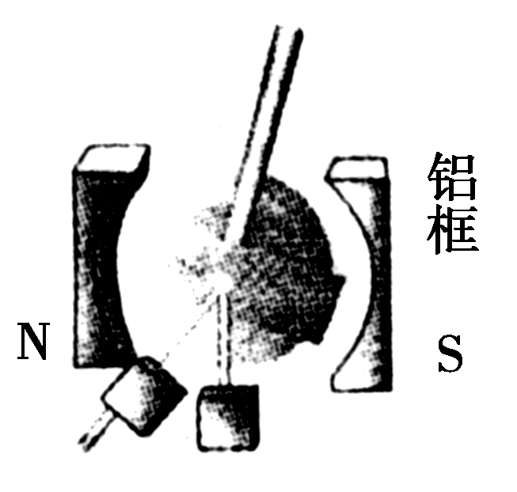
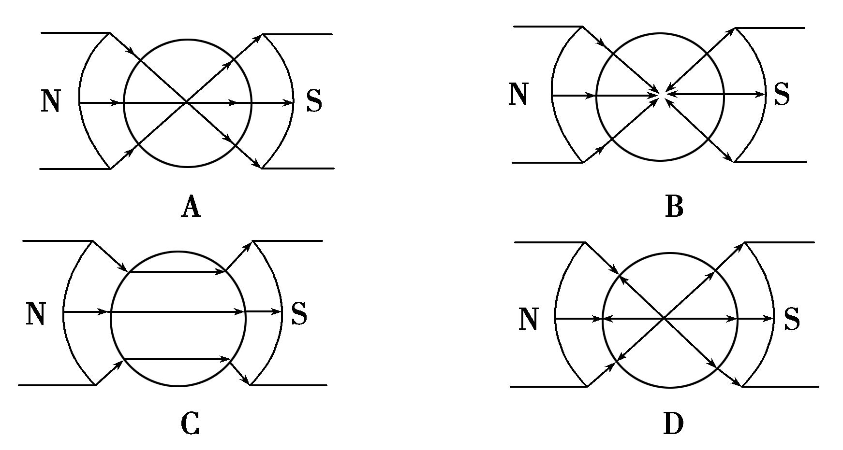
[解析] 软铁芯被磁化后，左端为S极，右端为N极，而磁体内部的磁感线方向从S极指向N极，可见B、D错误．再根据磁感线不能相交，知A错误，C正确．
[答案] C

3.在磁场中某区域的磁感线如图所示，则( )
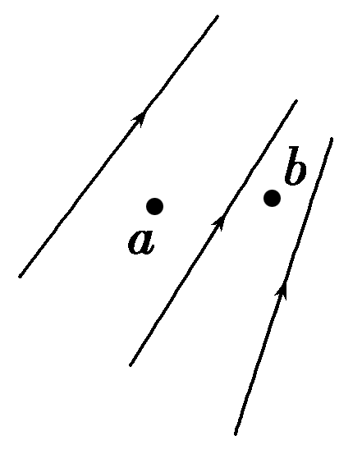
A．a、b两处的磁感应强度的大小不等，B_{a}>B_{b}
B．a、b两处的磁感应强度的大小不等，B_{a}<B_{b}
C．同一通电导线放在a处受力一定比放在b处受力大
D．同一通电导线放在a处受力一定比放在b处受力小
[解析] 磁感线的疏密程度表示B的大小，但安培力的大小除跟该处的B的大小和I、L有关外，还跟导线放置的方向与B的方向的夹角有关，故C、D错误；由a、b两处磁感线的疏密程度可判断出B_{b}>B_{a}，所以B正确．
[答案] B
4.如图所示，A为一水平旋转的带有大量均匀分布的正电荷的圆盘，在圆盘正上方水平放置一通电直导线，电流方向如图所示当圆盘高速绕中心轴OO′转动时，通电直导线所受磁场力的方向是( )
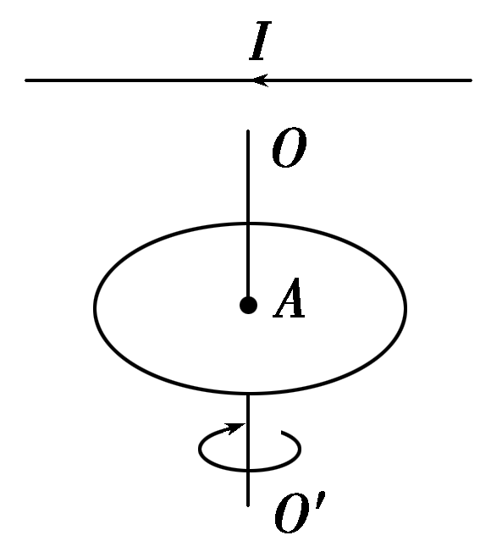
A．竖直向上 B．竖直向下
C．水平向里 D．水平向外
[解析] 由于带正电的圆盘顺时针方向旋转，形成的等效电流为顺时针方向(从上往下看)，所产生的磁场方向竖直向下．由左手定则可判定通电导线所受安培力的方向水平向外，故D正确．
[答案] D
5.电磁轨道炮工作原理如图所示．待发射弹体可在两平行轨道之间自由移动，并与轨道保持良好接触．电流I从一条轨道流入，通过导电弹体后从另一条轨道流回．轨道电流可形成在弹体处垂直于轨道面的磁场(可视为匀强磁场)，磁感应强度的大小与I成正比，通电的弹体在轨道上受到安培力的作用而高速射出．现欲使弹体的出射速度增加至原来的2倍，理论上可采用的办法是( )
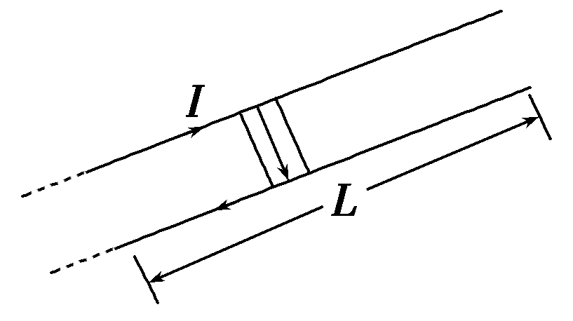
A．只将轨道长度I变为原来的2倍
B．只将电流I增加至原来的2倍
C．只将弹体质量减至原来的一半
D．将弹体质量减至原来的一半，轨道长度L变为原来的2倍，其他量不变
[解析] 由题意可知磁感应强度B＝kI，安培力F_{安}＝BId＝kI²d，由动能定理可得：F_{安}L＝，解得v＝I，由此式可判断B、D选项正确．
[答案] BD
6.我国未来的航母将采用自行研制的电磁弹射器．电磁弹射系统由电源、强迫储能装置、导轨和脉冲发生器等组成．其工作原理如图所示，利用与飞机前轮连接的通电导体在两平行金属导轨的强电流产生的磁场中受到安培力的作用加速获得动能．设飞机质量m＝1.8×10⁴ kg，起飞速度为v＝70 m/s，起飞过程中所受平均阻力恒为机重的，在没有电磁弹射器的情况下，飞机从静止开始在恒定的牵引力作用下，起飞距离为l＝210 m；在电磁弹射器与飞机发动机(牵引力不变)同时工作的情况下，起飞距离减为.则( )
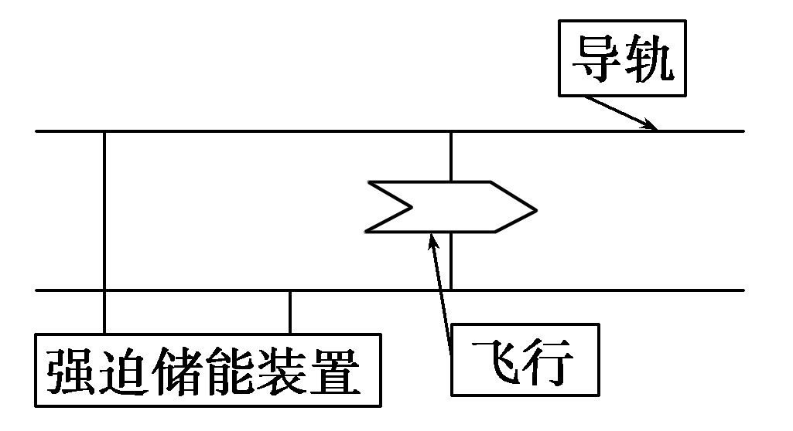
A．在没有电磁弹射器的情况下，飞机所受牵引力F＝2.46×10⁵ N
B．在没有电磁弹射器的情况下，飞机所受牵引力F＝2.1×10⁵ N
C．在电磁弹射器与飞机发动机同时工作时，若只增大电流，则起飞的距离将更小
D．在电磁弹射器与飞机发动机同时工作时，电磁弹射器对飞机所做的功W＝2.94×10⁸ J
[解析] 没有电磁弹射器时，由动能定理可得(F－mg)l＝mv²，所以飞机所受的牵引力F＝2.46×10⁵ N，A正确，B错误；在电磁弹射器与飞机发动机同时工作时，若只增大电流，由于飞机所受的安培力增大，故起飞的距离将更小，C正确；电磁弹射器和飞机发动机同时工作时，由动能定理得W＋(F－mg)×＝mv²，所以W＝2.94×10⁷ J，D错误．
[答案] AC

7.如图所示，PQ和MN为水平平行放置的金属导轨，相距L＝1 m．P、M间接有一个电动势为E＝6 V、内阻为r＝1 Ω的电源和一只滑动变阻器，导体棒ab跨放在导轨上，棒的质量为m＝0.2 kg，棒的中点用细绳经定滑轮与一物体相连(绳与棒垂直)，物体的质量为M＝0.3 kg.棒与导轨的动摩擦因数为μ＝0.5(设最大静摩擦力与滑动摩擦力相等，导轨与棒的电阻不计，g取10 m/s²)，匀强磁场的磁感应强度B＝2 T，方向竖直向下，为了使物体保持静止，滑动变阻器连入电路的阻值不可能的是( )
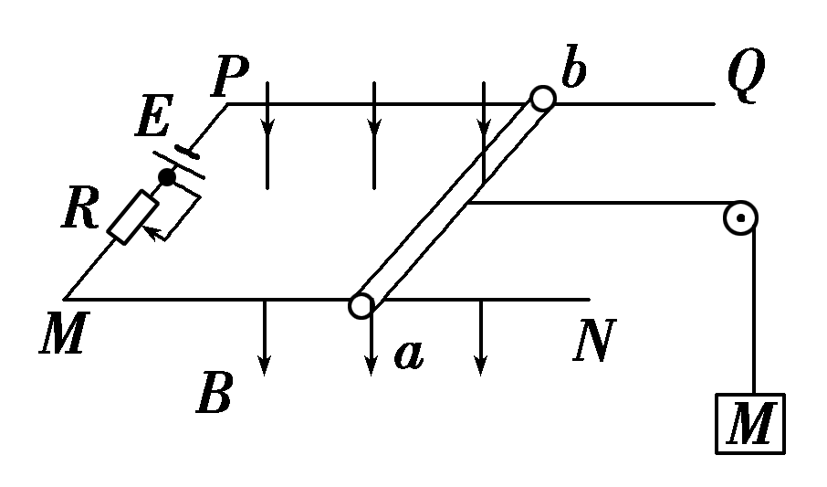
A．2 Ω B．4 Ω
C．5 Ω D．6 Ω
[解析] 对导体棒，若安培力大于拉力，由平衡条件，BIL＝μmg＋Mg，解得I的最大值I＝2 A，由闭合电路欧姆定律，滑动变阻器连入电路的阻值最小值为2 Ω；若安培力小于拉力，由平衡条件，BIL＋μmg＝Mg，解得I的最小值I＝1 A，由闭合电路欧姆定律，滑动变阻器连入电路的阻值最大值为5 Ω；所以滑动变阻器连入电路的阻值不可能是6 Ω，选项D正确．
[答案] D
[必纠错题]
8．等边三角形的三个顶点a、b、c处，各有一根长直导线垂直穿过纸面，三根导线均通有大小不变的恒定电流，方向均垂直于纸面向里，如图所示．已知I_{a}>I_{b}，则过c点的导线所受安培力的方向可能是( )
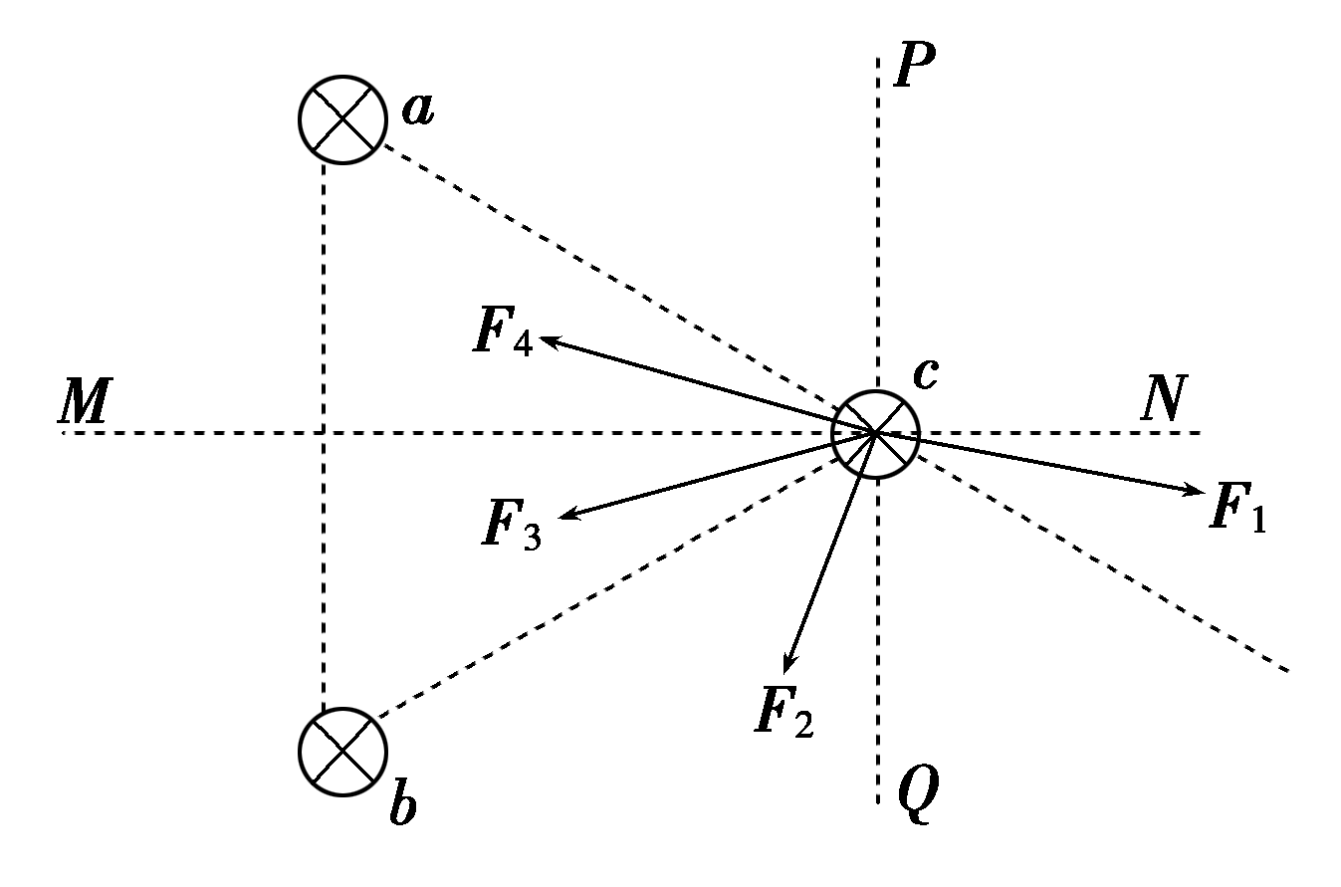
A．F₁ B．F₂
C．F₃ D．F₄
[错解] 易错选B.
[错因分析] 由安培定则可知，导线a、b中的电流在c点处所产生的磁场方向分别是偏离PQ指向左下方和指向右下方，因I_{a}>I_{b}，所以合磁场方向一定介于PQ和b、c连线之间，从而过c点的导线所受安培力方向可能是F₂的方向，故选B.
[解析] 由安培定则可知，通电导线a在导线c处所产生的磁场方向与a、c连线垂直，并偏离PQ指向左下方，导线b在导线c处所产生的磁场方向与b、c连线垂直，并偏离PQ指向右下方．由于I_{a}>I_{b}，所以导线c处的合磁场方向并不在直线PQ上，而是介于PQ和b、c连线之间．所以，由左手定则可知，导线c所受安培力的方向可能是F₄.
[答案] D
[高考真题]
9．(2015·江苏单科，4)如图所示，用天平测量匀强磁场的磁感应强度．下列各选项所示的载流线圈匝数相同，边长MN相等，将它们分别挂在天平的右臂下方．线圈中通有大小相同的电流，天平处于平衡状态．若磁场发生微小变化，天平最容易失去平衡的是( )
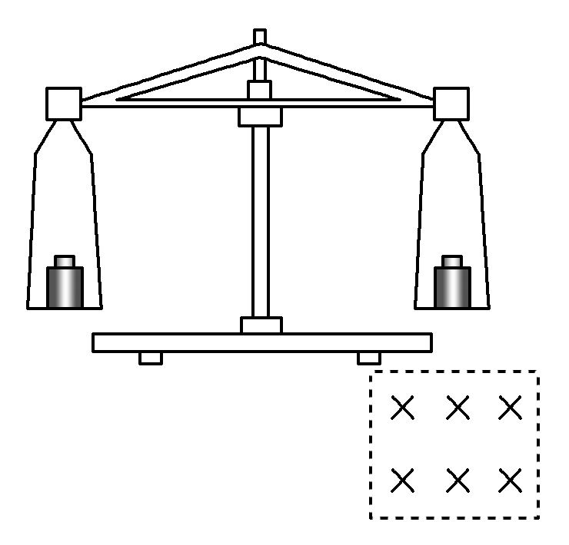
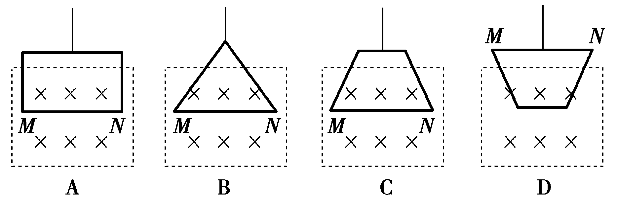
[解析] 由题意知，处于磁场中的导体受安培力作用的有效长度越长，根据F＝BIL知受安培力越大，越容易失去平衡，由图知选项A中导体的有效长度最大，所以A正确．
[答案] A
10.(2015·上海卷，25)如图，两根通电长直导线a、b平行放置，a、b中的电流强度分别为I和2I，此时a受到的磁场力为F，若以该磁场力的方向为正，则b受到的磁场力为________；a、b的正中间再放置一根与a、b平行共面的通电长直导线c后，a受到的磁场力大小变为2F，则此时b受到的磁场力为________．
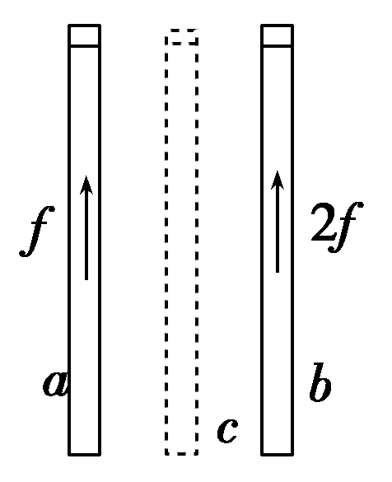
[解析] 由牛顿第三定律，b受到a对它的磁场力为－F；a、b的正中间再放置一根与a、b平行共面的通电长直导线c后，c在a、b两导线处的磁感应强度大小相等，方向相反，c导线对b导线的作用力是它对a导线的作用力的两倍，方向相反，a受到的磁场力大小变为2F，那么c导线对a导线的作用力可能是F也可能是－3F，c导线对b导线的作用力可能是－2F也可能是6F，故此时b受到的磁场力为－3F或5F.
[答案] －F －3F或5F

[综合大题]
11．水平放置的光滑金属导轨宽L＝0.2 m，接有电源电动势E＝3 V，电源内阻及导轨电阻不计．匀强磁场竖直向下穿过导轨，磁感应强度B＝1 T．导体棒ab的电阻R＝6 Ω，质量m＝10 g，垂直放在导轨上并接触良好，求合上开关的瞬间．
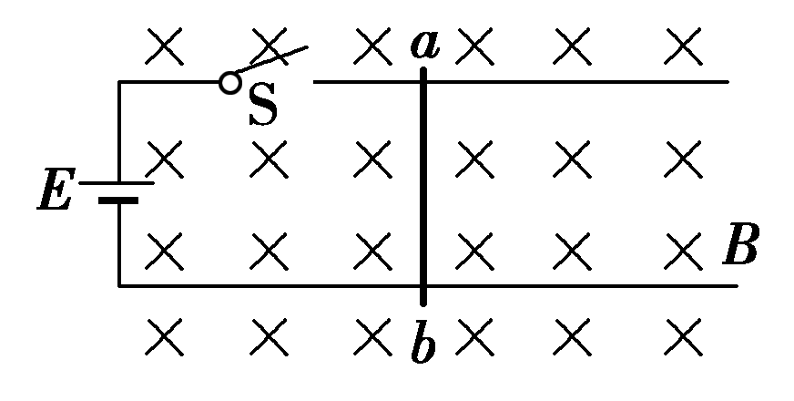
(1)金属棒受到安培力的大小和方向；
(2)金属棒的加速度．
[解析] (1)闭合电键的瞬间，回路中的电流
I＝＝ A＝0.5 A
ab棒所受安培力F_{安}＝BIL＝0.1 N
由左手定则知方向水平向右
(2)由牛顿第二定律知a＝＝10 m/s²
方向水平向右
[答案] (1)0.1 N 水平向右 (2)10 m/s² 方向水平向右
12.如图所示，两平行金属导轨间的距离L＝0.40 m，金属导轨所在的平面与水平面夹角θ＝37°，在导轨所在平面内，分布着磁感应强度B＝0.50 T，方向垂直于导轨所在平面的匀强磁场．金属导轨的一端接有电动势E＝4.5 V、内阻r＝0.50 Ω的直流电源．现把一个质量m＝0.040 kg的导体棒ab放在金属导轨上，导体棒恰好静止．导体棒与金属导轨垂直且接触良好，导体棒与金属导轨接触的两点间的电阻R₀＝2.5 Ω，金属导轨电阻不计，g取10 m/s².已知sin 37°＝0.60，cos 37°＝0.80，求：
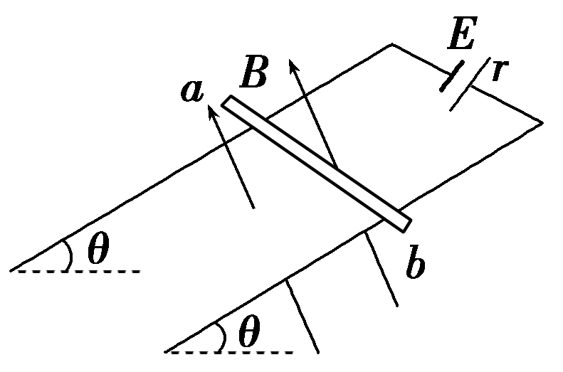
(1)通过导体棒的电流；
(2)导体棒受到的安培力大小；
(3)导体棒受到的摩擦力．
[解析] (1)根据闭合电路欧姆定律
I＝＝1.5 A.
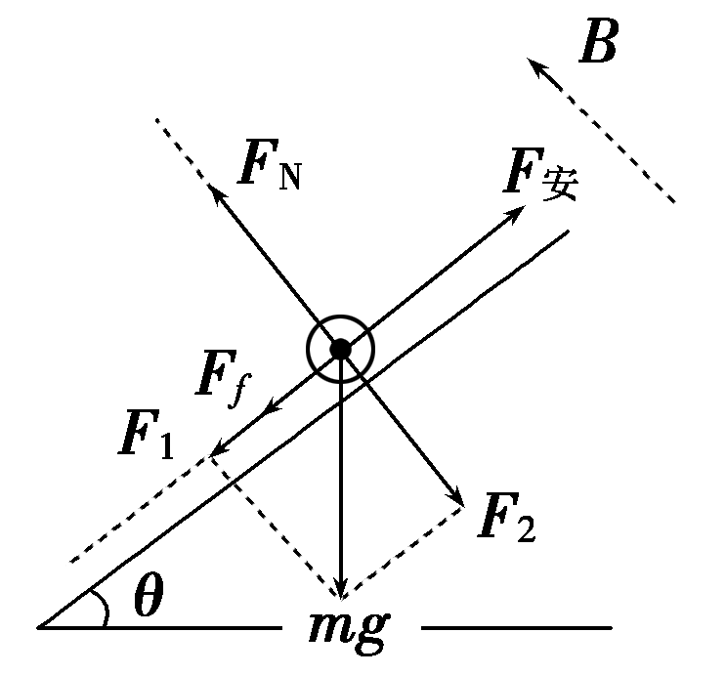
(2)导体棒受到的安培力F_{安}＝BIL＝0.30 N.
(3)将重力正交分解，设导体棒所受重力沿斜面的分力为F₁，则F₁＝mgsin 37°＝0.24 N，所以F₁<F_{安}，导体棒受力如图，根据平衡条件有mgsin 37°＋F_{f}＝F_{安}，解得F_{f}＝0.06 N，方向沿斜面向下．
[答案] (1)1.5 A (2)0.30 N (3)0.06 N，方向沿斜面向下

